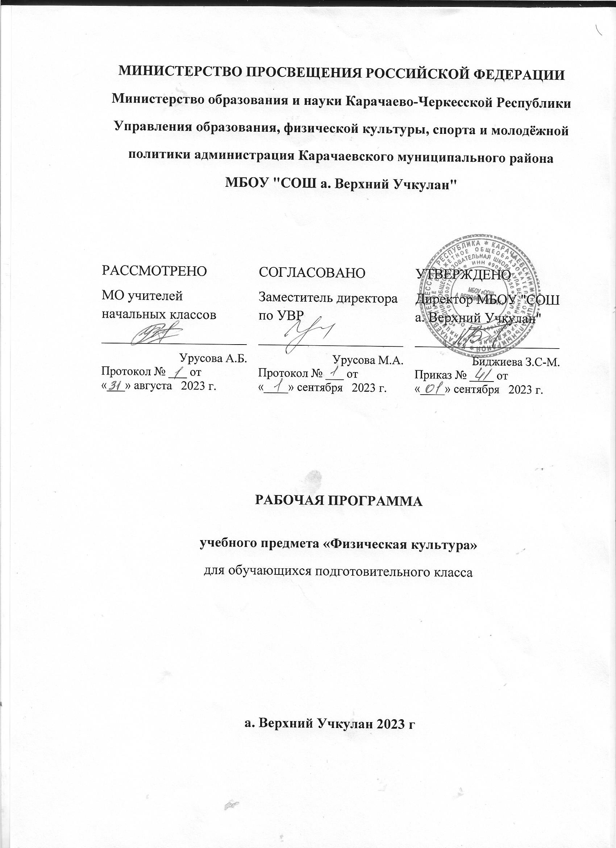

**Физическая культура**

**Пояснительная записка**

Урок физической культуры в подготовительном классе – основная форма обучения жизненно важных видов движений, которые имеют большое значение в укреплении здоровья детей.

На уроке физической культуры отводится два часа в неделю, что составляет 66 часов в год.

Каждый урок состоит из трёх частей: вводной (5мин.), основной (20мин.), заключительной (5мин.).

Вводная часть обеспечивает постепенное включение учащихся в двигательную деятельность с относительно умеренной нагрузкой.

В основной части предусмотрены упражнения на развитие опорно-двигательного аппарата, физических и морально-волевых качеств личности.

В заключительную часть входят упражнения в ходьбе, игры малой подвижности, хороводы, простые эстафеты.

Отличительной особенностью уроков с детьми шестилетнего возраста является их образность и эмоциональность их проведения. При этом большое место отводится игровым способам и приёмам, которые помогают детям успешно освоить программный материал, способствуют развитию воображения, творческой активности.

**ФИЗИЧЕСКАЯ КУЛЬТУРА**

**Календарно-тематическое планирование**

|  |  |  |  |  |  |
| --- | --- | --- | --- | --- | --- |
| **№**  **п/п** | **Тема урока** | **Кол-во**  **часов** | **Цели и задачи** | **Дата урока** | |
| **план** | **факт** |
| 1. | Вводный урок. Что такое физкультура. | 1 | Ознакомить уч-ся с сод-ем и организацией уроков физкультуры. |  |  |
| 2. | Построение в колонну по одному. | 1 | Учить строиться в колонну по одному. |  |  |
| 3. | Разучивание игры «Третий лишний». | 1 | Развивать быстроту, ловкость, внимание. |  |  |
| 4. | Прыжки в длину с места. | 1 | Учить прыжкам в длину. |  |  |
| 5. | Разучивание игры «Метко в цель». | 1 | Развивать внимание и |  |  |
| 6. | Обобщающий урок. | 1 | Зак-ть умение навыки полученные на предыдущих уроках. |  |  |
| 7. | Построение в шеренгу по одному. | 1 | Учить построению в шеренгу по одному. |  |  |
| 8-9 | Упражнения в ходьбе с перепрыгиванием через предмет. | 2 | Зак-ть перепрыгивание через предметы в беге. |  |  |
| 10. | Упражнения в беге с перепрыгиванием через предмет. |  |  |  |  |
| 11-12. | Ходьба по скамейке на носках с сохранением устойчивого равновесия. | 2 | Упражнять в ходьбе с сохранением равновесия. |  |  |
| 13.  14.  15.  16. | Разучивание игры «Кто быстрее до флажка».  Ходьба с изменением направления движения.  Игра на внимательность «Кто ушёл».  Метание мяча на дальность. | 1  1  1  1 | Развивать быстроту и ловкость.  Разучить ходьбу с изменением направления движения.  Раз-ть внимательность и быстроту реакции.  Разучить метание мяча на дальность. |  |  |
| 17. | Перебрасывание мяча одной рукой и ловле другой. | 1 | Учить перебрасыванию мяча одной рукой и ловле другой. |  |  |
| 18. | Разучивание игры «Гуси-лебеди». | 1 | Раз-ть игру «Гуси-лебеди», внимание, реакцию, быстроту. |  |  |
| 19. | Повторение и закрепление пройденного. | 1 | Спос-ть физич. раз-ю и выносл. |  |  |
| 20. | Ходьба с изменением темпа движения. | 1 | Упр-ть в ходьбе с изменением темпа движения. |  |  |
| 21,22. | Ходьба и бег с изменением темпа движения. | 2 | Зак-ть ходьбу и бег с изменением темпа движения. |  |  |
| 23. | Раз-ие игры « Кто быстрее встанет в круг». | 1 | Развивать быстроту и внимание. |  |  |
| 24,25. | Закрепление. | 2 |  |  |  |
| 26,27. | Ходьба и бег по кругу. | 1 | Учить ходить и бегать по кругу. |  |  |
| 28. | Раз-е игры «Тихо-громко». | 1 | Раз-ть внимание и гибкость. |  |  |
| 29. | Ходьба и бег между предметами. | 1 | Раз-ть внимание и гибкость. |  |  |
| 30. | Игра «Фигуры». (с.143) | 1 | Раз-ть выносливость и внимание. |  |  |
| 31. | Ходьба и бег змейкой. | 1 | Учить технике ходьбы и бега змейкой. |  |  |
| 32. | Игра «Ключи». (с.145) | 1 | Раз-ть внимание. |  |  |
| 33,34. | Перебрасывание мяча двумя руками из-за головы. | 2 | Учить технике перебрасывания мяча из-за головы. |  |  |
| 35,36. | Ходьба и бег врассыпную. | 2 | Ознакомить с ходьбой и бегом врассыпную. |  |  |
| 37 | Игра «Мяч в воздухе». (с.154) | 1 | Раз-ть быстроту, внимание, реакцию. |  |  |
| 38,39. | Прыжки через короткую скакалку. | 2 | Учить прыжкам через короткую скакалку. |  |  |
| 40,41. | Ходьба и бег парами. | 2 | Учить ходьбе и бегу парами. |  |  |
| 42. | Игра «Воробей и кошка». (с.146) | 1 | Раз-ть ловкость и внимание. |  |  |
| 43,44. | Ходьба и бег с остановкой по сигналу. (с.153) | 2 | Ознакомить и упр-ть в ходьбе и беге с остановкой по сигналу. |  |  |
| 45. | Игра «Ловля обезьян». (с. 147) | 1  1 | Зак-ть ходьбу и бег парами, с остановкой по сигналу, игры «Ловле обезьян», «Мяч в воздухе». |  |  |
| 46,47. | Закрепление. | 2 | Закрепить полученные навыки |  |  |
| 48,49. | Повороты на месте. | 2 | Учить технике поворотов на месте. |  |  |
| 50. | Игра «Кто самый быстрый». (с. 157) | 1 | Раз-ть быстроту и внимание. |  |  |
| 51. | Пов-е: ходьба и бег врассыпную. | 1 | Зак-ть навыки ходьбы и бега врассыпную. |  |  |
| 52. | Игры. Пов-е пройденных игр по желанию детей. | 1 | Зак-ть технику и правила изученных игр по желанию детей. |  |  |
| 53,54. | Ходьба и бег в колонне по одному. (с.161) | 2 | Учить ходьбе и бегу в колонне по одному. |  |  |
| 55. | Игра «Жмурки». | 1 | Раз-ть внимание и быстроту. |  |  |
| 56. | Пов-е: прыжки в длину. | 1 | Зак-ть технику прыжков в длину. |  |  |
| 57. | Игра «Пустое мессто». (с. 163) | 1 | Раз-ть внимание и быстроту. |  |  |
| 58. | Пов-е: ходьба по гимнастической скамейке. (с. 164) | 1 | Упр-ть в равновесии, ходьбе по гимнастической скамейке. |  |  |
| 59. | Сор-я по быстроте, ловкости и силе, посвящённые 9мая. | 1 | Способ-ть укреплению здоровья, физическому развитию. |  |  |
| 60. | Перебрасывание мяча друг другу двумя руками снизу. (с. 165) | 1 | Раз-ть внимание, меткость, силу рук. |  |  |
| 61. | Игра «Мы - физкультурники». (с. 164) | 1 | Раз-ть силу, ловкость, гибкость. |  |  |
| 62, 63. | Пов-е: ходьба и бег парами. | 2 |  |  |  |
| 64. | Зак-е: игры «Пустое место», «Мы - физкультурники». | 1 |  |  |  |
| 65, 66. | Обобщающие уроки. | 2 | Закрепить полученные навыки |  |  |